Міністерство освіти і науки України

Національний університет «Львівська політехніка»

Кафедра систем штучного інтелекту



**Звіт**

**про виконання розрахунково-графічних робіт блоку № 7**

***з дисципліни:*** «Основи програмування»

до:

ВНС Розрахунково-графічних робіт № 1-4

Практичних Робіт до блоку № 7

**Виконав:**

Студент групи ШІ-11

Маркевич Владислав

Львів 2024

**Мета роботи:** одержати практичні навички в розробці і дослідженні алгоритмів розв’язання задач.

**Завдання 1: VNS_Task_1_Variant_19**

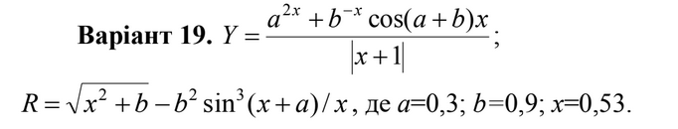

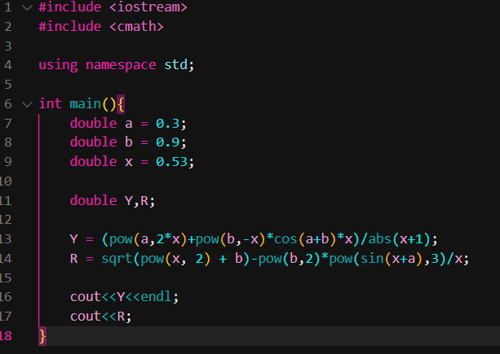



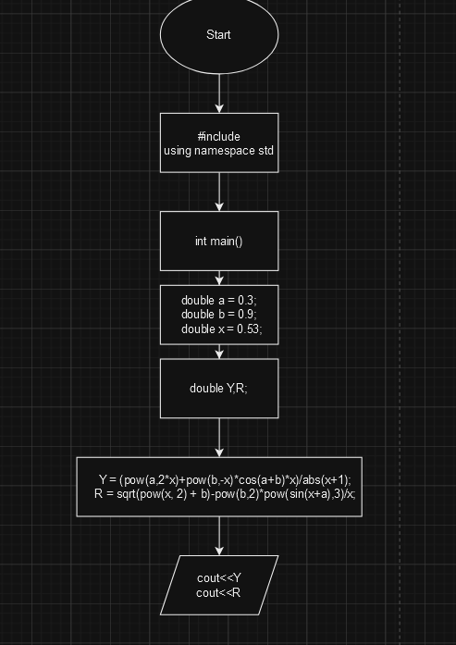

**Завдання 2: VNS_Task_2_Variant_7**

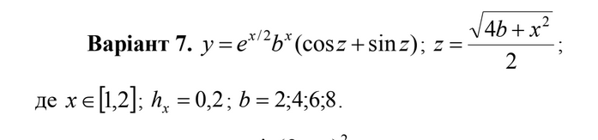

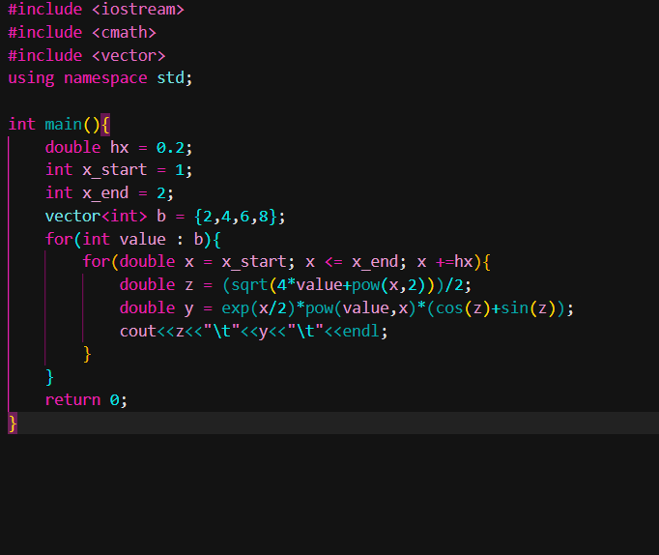

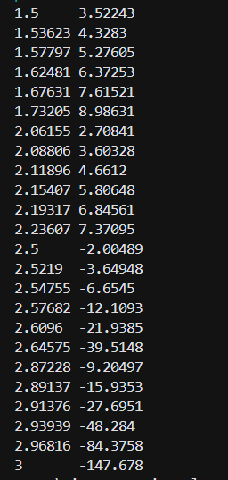

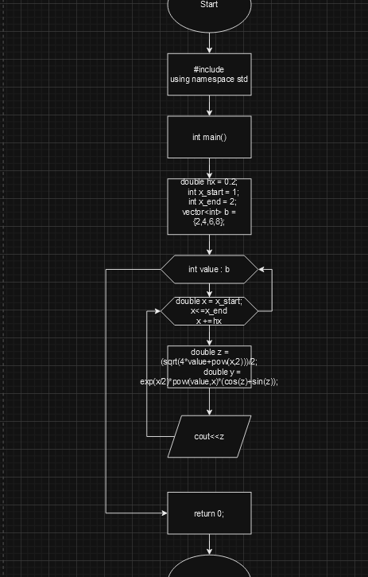

**Завдання 3: VNS_Task_3_Variant_24**

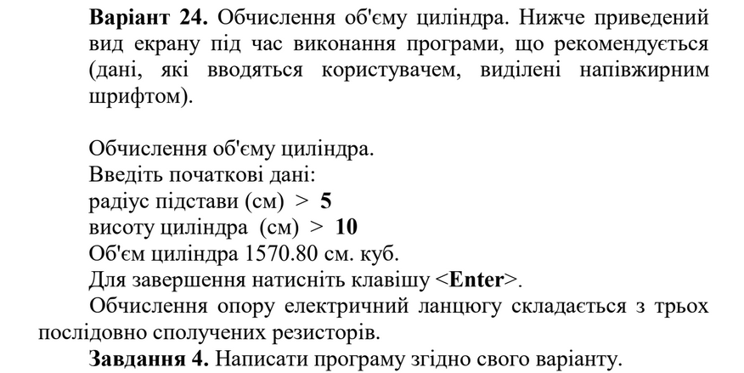

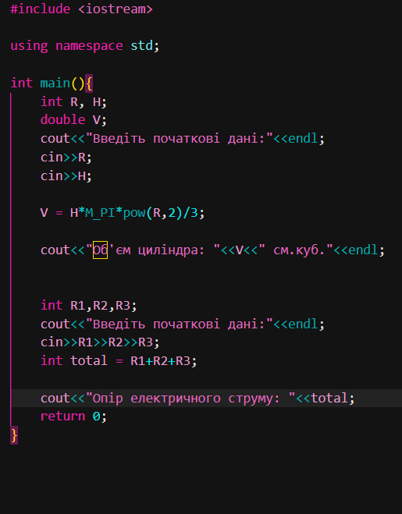

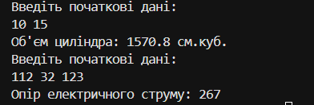

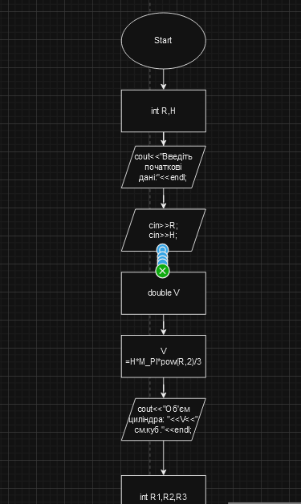

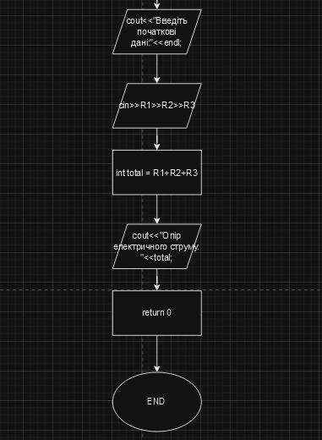

**Завдання 4: VNS_Task_4_Variant_2**



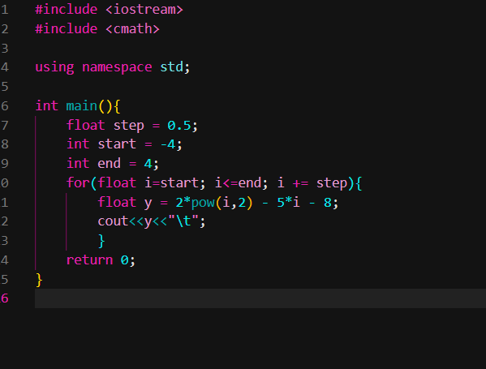



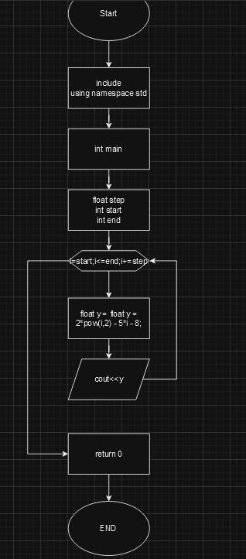

**Завдання 5: Algotester_task_5**

# **Найбільша зростаюча підпослідовність**

<https://algotester.com/uk/ArchiveProblem/DisplayWithEditor/40782>

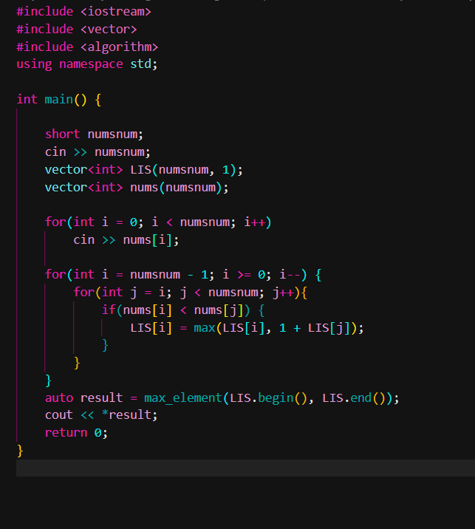



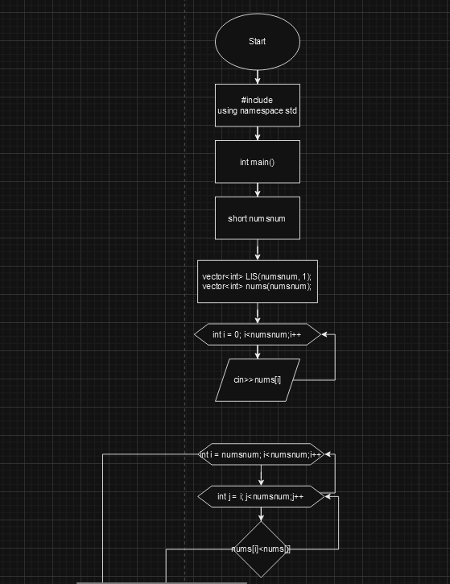

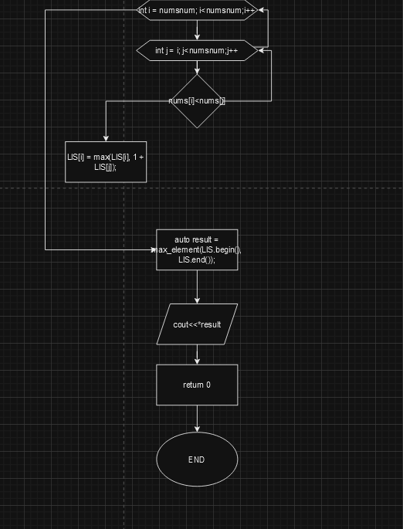

**Завдання 6: Algotester_task_6**

# **Торт для Петрика**

https://algotester.com/uk/ArchiveProblem/DisplayWithEditor/20078

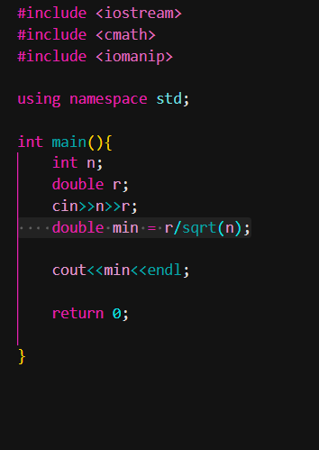



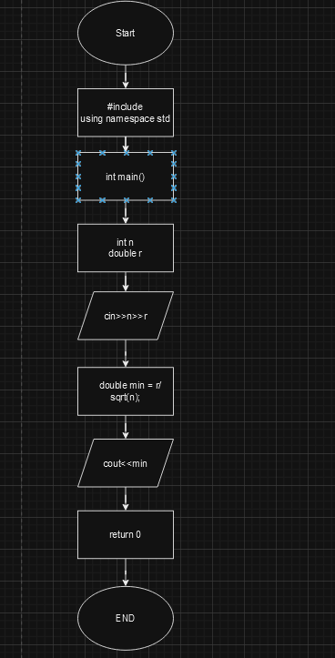

**Завдання 7: Algotester_task_7**

# **Хелловін**

**https://algotester.com/uk/ArchiveProblem/DisplayWithEditor/40475**

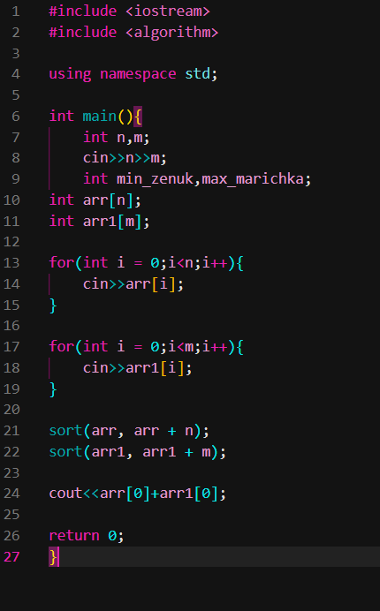



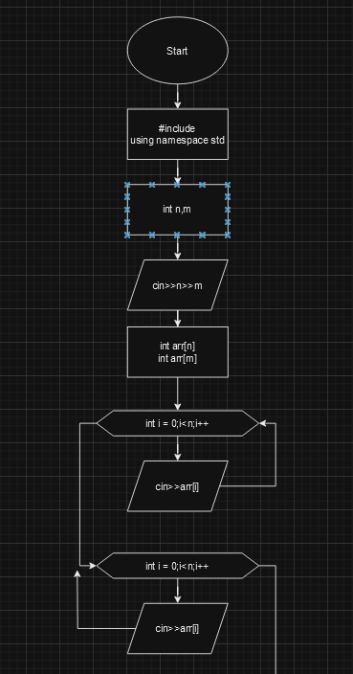

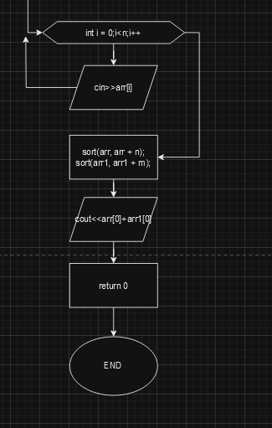

**Завдання 8: Algotester_task_8**

# **Існує дві дороги: Одна пряма, а інша …**

https://algotester.com/uk/ArchiveProblem/DisplayWithEditor/20070

